**Спецификация требований к программному обеспечению**

**Версия: 1.0 Дата: (8/10/2015)**

# 1 Введение

## Назначение

Далее будет описан программный продукт «Строитель графиков». Данный продукт служит для построения графиков на основе входных данных, которые отображают отношение каждой из частей к целому.

## 1.2 Рамки

«Строитель графиков» - удобное средство для представления данных в виде графиков. Идеально подходит людям, составляющим большое количество презентаций, а также тем, кто хочет наглядно оценить долю каждого из показателей в общей сумме, в независимости от сферы деятельности.

## 1.3 Обзор

В разделе 2 предоставляется описание продукта в плане его внешних характеристик.

В разделе 3 следует детальное описание работы.

В разделе 4 дается описание процесса изменения программы.

В разделе 5 приведена дополнительная информация.

## 1.4 Глоссарий

User – пользователь приложения.

cloudinary.com – сайт, предоставляющий сервис для хранения изображений.

Data – данные, необходимые для построения графиков.

График – гистограмма, отображающая численные значения данных, введённых пользователем.

# 2 Общее описание

## 2.1 Преимущества продукта

Главным преимуществом данного продукта является простота использования.

### 2.1.1 Стороннее ПО

Требуется установленная JVM 8.

### 2.1.2 Интерфейсы пользователя

Пользователь будет взаимодействовать с приложением через окно приложения, в котором он сможет добавить данные (рисунок 1), представленные в виде численных значений с присвоенным каждому именем, а затем вывести их в виде гистограммы (рисунок 2).

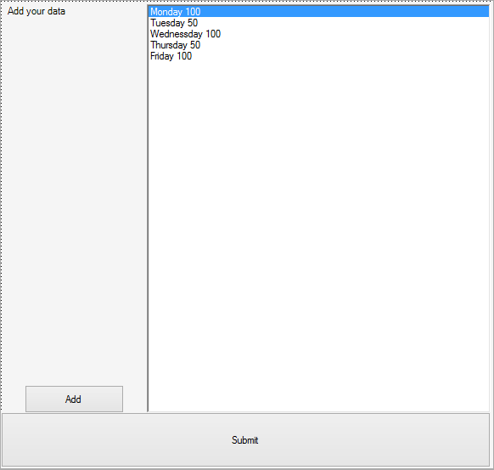

Рисунок 1

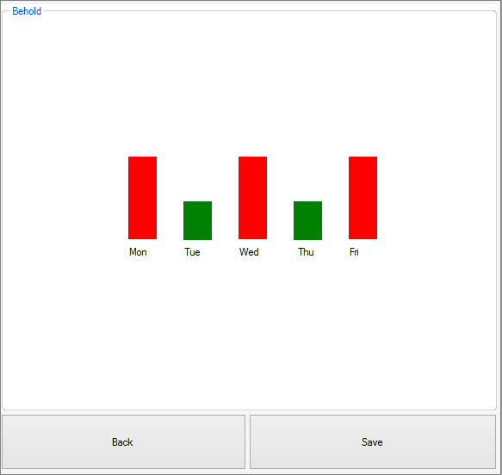

Рисунок 2

### 2.1.3 Коммуникационные интерфейсы

В приложении должна быть возможность сохранять графики удаленно на серверах Cloudinary посредством Интернет.

## 2.2 Функции продукта

1. Ввод данных (рисунок 1);

2. Вывод графика (рисунок 2);

3. Удаленное сохранение на серверах Cloudinary посредством Интернет. На рисунке 3 представлены варианты использования приложения.

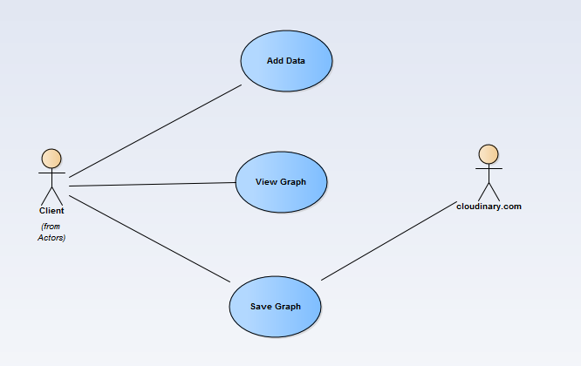

## 2.3 Характеристики пользователей

Данная программа идеально подходит людям, составляющим большое количество презентаций, а также тем, кто хочет наглядно оценить долю каждого из показателей в общей сумме, в независимости от сферы деятельности.

## 2.4 Ограничения

1. RAM: более 1 GB;

2. Свободное место на жестком диске: 1 GB;

3. Установленная JVM 8.

## 2.5 Порядок реализации функций продукта

1. Реализация GUI;

2. Реализация добавления данных;

3. Реализация отображения графика;

4. Реализация сохранения данных на сервере Cloudinary.

# 3 Полные требования

## 3.1 Интерфейс ПС

Программный продукт взаимодействует с пользователем по средствам GUI (Рисунки 1 и 2).

Входными данными являются данные.

Выходными данными является график.

## 3.2 Функции

1. Ввод данных (рисунок 1);

2. Вывод графика (рисунок 2);

3. Удаленное сохранение на серверах Cloudinary посредством Интеренет.

## 3.3 Производительность

Интерфейс должен запускаться в пределах минуты на ОС Windows 8.1 x64, 4 GB RAM.

## 3.4 Данные

Готовые графики сохраняются на сервере Cloudinary.

## 3.5 Качество продукта

### 3.5.1 Надежность

Среднее время между отказами должно быть более минуты на ОС Windows 8.1 x64, 4 GB RAM.

### 3.5.2 Доступность

Система должна быть доступно круглосуточно.

### 3.5.3 Переносимость

Приложение полностью переносимо на любые платформы настольных ПК.

# 4 Процесс управления изменения

Любые изменения согласуются с разработчиками и могут быть отклонены.

# 5 Дополнительная информация

Данный проект – проект с открытым исходным кодом.